

OŠ Šalovci,

Šalovci 172,

9204 Šalovci

S TALINIZEM

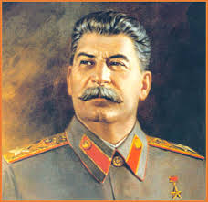

KAZALO

UVOD 4

1 ŽIVLJENJEPIS STALINA (JOSIPA VISARIJONOVIČA DŽUGAŠVILIJA) 5

2 STALINOVA DRUŽINA 6

3 STALINOVI POLITIČNI ZAČETKI 7

3.1 STALINOVO IZOBRAŽEVANJE 7

4 TROCKI V BOJU PROTI VODILNI SKUPINI 8

4.1 BOJ PROTI TROCKEMU IN RAZCEP Z NJIM 9

5 LENINOVA SMRT IN STALINOV VZPON 10

5.1 Vzpon na oblast 11

6 STALINOV SPOPAD Z DESNO USMERJENO BUHARINOVO FRAKCIJO 12

7 XVII. KONGRES VKB(b) 13

8 TEROR V FUNKCIJI KULTA OSEBNOSTI 14

9 PETLETKE 14

10 STALINOVA TIRANIJA 16

11 ČISTKE 17

12 SMRT KIROVA 18

13 DRUGA SVETOVNA VOJNA IN OBDOBJE PO NJEJ 20

13.1 STALINGRAD-KONEC NEMŠKIH SANJ PO ZMAGI 21

14 STALINOVA SMRT 22

Kazalo slik

Slika 1:Stalin 2

Slika 2: Stalin v izgnanstvu 4

Slika 3:Lenin 9

Slika 4: Stalin 10

Slika 5: plakat- Stalin poziva ljudi, naj se bojujejo za domovino 13

Slika 6: gradnja hidroelektrarne 14

Slika 7: Stalin in Kirov 17

Slika 8: Hruščov 17

Slika 9: Bitka za Stalingrad 19

Slika 10: poražena armada 19

Slika 11: Stalinova smrt 20

Slika 12: Stalin 21

# UVOD

Moja seminarska naloga o stalinizmu (Josipu Visarijonoviču Džugašviliju oz. Stalinu) je kratek opis življenjske poti človeka, ki je tri desetletja vladal zelo veliki državi, hkrati pa je tudi del zgodovine prve socialistične države.

Stalin je bil eden izmed pomembnih političnih osebnosti, ki so bile na čelu države. Kot osebnost je bil nezaupljiv in sumničav in prav zaradi tega je naredil veliko škode prvi socialistični državi.

Slika 1:Stalin

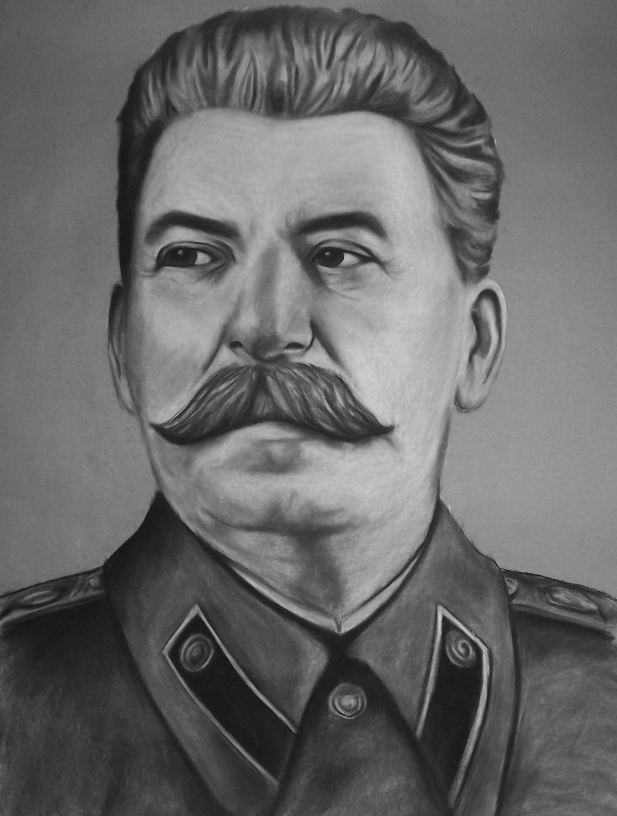

# 1 ŽIVLJENJEPIS STALINA (JOSIPA VISARIJONOVIČA DŽUGAŠVILIJA)

* Rodil se je 6. decembra 1878,rojen je bil v revni delavski družini.
* Odločil se je za študij teologije, a so ga izključili zaradi nepokornosti.
* Pridružil se je socialno demokratski stranki.
* 1903-delitev stranke na boljševike in manjševike.
* Začel je slediti Leninu in kmalu po tem se je preimenoval v Stalina.
* Zaradi zavzemanja za misli revolucije je bil večkrat aretiran.
* Prvo srečanje z Leninom je bilo na Finskem leta 1905.
* Leta 1913 so ga dosmrtno izgnali v Sibirijo, toda 1917 po padcu carskega režima je bil izpuščen. Še isto leto po oktobrski revoluciji je Stalin postal ljudski komisar za narodnostna vprašanja in član politbiroja. Leta 1919 je bil imenovan za ljudskega komisarja za kontrolo državnih služb.
* Po padcu carskega režima (1917) dobi vlogo častnika za zvezo med politbirojem in organizacijskim birojem.
* Leta 1922 postane generalni sekretar centralnega komiteja Komunistične partije in s tem pridobi najvišjo državno in politično moč.
* Lenin je vedel, da Stalin nima dobrih namer in je zato pred svojo smrtjo v oporoki zapisal naj Stalina odstavijo. Ta naloga pa ni bila izvršena.
* Tekmec za oblast je bil tudi Lev Trocki, a mu ni uspelo.
* Po Leninovi smrti je oblast prevzel Stalin. S tem je dobil neomejeno oblast, ki jo je uporabil sebi v prid.
* Njegova ideja vladala je na strahu oz. izmišljenih sovražnikih v državi. Stalin je na svojih govorih dejal:”Sovražnik se skriva med nami in zato ga moramo najti!”.
* S tem je na ljudi vplival da so gojili nezaupljivost do drugih in ljudi s tem psihično uničevali. (V šolah so celo dejali otrokom da morajo prijaviti svoje starše oblastem če jih sumijo nevarnosti državi)

Slika 2: Stalin v izgnanstvu

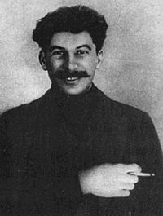

# 2 STALINOVA DRUŽINA

Stalinova prva žena je bila Katarina Svanidze s katero se je poročil 3 leta pred njeno smrtjo 1907. Na njenem pogrebu je Stalin povedal, da so vsa njegova ljubeča čustva do ljudi odšla z njeno smrtjo, ker lahko samo ona omehča njegovo srce. Z njo je imel sina Jakova Džugašvilija, s katerim se v kasnejših letih ni razumel. Jakov je služil v Redeči Armadi in bil ujet blizu Nazisa. Nemci so Stalinu ponudili, da bi sina zamenjal za feldmaršala Von Paulusa, zajetega poveljnika uničene 6. armade, toda Stalin je ponudbo zavrnil in domnevno odgovoril »poročnik ni vreden toliko kot general.« Jakov je umrl, ker se je zagnal v električno ograjo, ki je stala v taborišču, kjer so ga zadrževali. Nekateri pravijo, da so ga Nemci prisilili, da je splezal na ograjo, nekateri pa trdijo da je šlo za samomor. Njegova druga žena Nadežda Alilujeva, ki je umrla leta 1932, je naredila samomor. Ustrelila se je po prepiru s Stalinom. Svoji hčerki je pustila »deloma osebno, deloma politično« sporočilo. Uradno je umrla zaradi bolezni, toda teorije so govorile, da jo je ubil celo sam Stalin. Stalin je na pogrebu rekel »Umrla je kot sovražnik!*«* Z njo je imel dva otroka: sina, Vasilija, in hčerko Svetlano. Stalinova mama, ki je umrla leta 1937 ni imela pogreba. Stalin ji je celo pravil »stara vlačuga« kar dokazuje, da sta imela zelo slab medsebojni odnos. Marca 2001 je Ruska Neodvisna Televizija NTV odkrila Stalinovega vnuka. Juri Davidov je za televizijo povedal, da mu je oče govoril o tem, da je on otrok Stalina, toda to naj bi vlada zamolčala. Otrok naj bi bil sin Lide in spočet v Sibiriji.

# 3 STALINOVI POLITIČNI ZAČETKI

Po izključitvi iz semenišča Stalin ni mogel dobiti zaposlitve. Živel je pri mami v Goriju, potem pa se je vrnil v Tbilisi. Da se je lahko preživljal, je inštruiral otroke iz meščanskih družin, potem pa se je zaposlil kot uradnik v Tbilisijski zvezdarni.

V letu 1899 so se zgodili trije pomembni dogodki, ki so bili pomembni za Stalina. Sodeloval je na prvomajski demonstraciji na Kavkazu, kjer je imel svoj prvi javni govor, potem je bil zapleten v stavko železničarjev, zanj pa je bil tudi pomemben prihod Leninovega prijatelja Viktorija Kurnatovskega v Tbilisi. Na Stalina je naredil velikanski vtis.

Leto 1901 je bilo leto pomembnih dogodkov. Policija je spregledala Stalina, ugotovili so, da je eden aktivnih socialistov, zato so ga hoteli aretirati. Od tega trenutka dalje se je skrival za najrazličnejšimi ponarejenimi dokumenti, potnimi listi, za vzdevki; v naslednjih petnajstih letih je imel skoraj dvajset vzdevkov. Odtlej je živel na robu legalnosti, stopil je v pravo podzemlje in ga zapustil šele leta 1917. Tako je desetletje delal za »podzemno« vlado, v močno socialistični stranki. Stalinove izkušnje so ga naredile pomembnega za stranko. Tako so mu dodelili mesto v centralnem odboru leta 1912. Nekateri zgodovinarji pravijo, da je bil v resnici vohun, ki je hotel uničiti Leninovo stranko, vendar o tem ni dovolj znakov. Leta 1913 si je spremenil ime v »Stalin«, kar pomeni v ruščini «jeklen».

## 

## 3.1 STALINOVO IZOBRAŽEVANJE

Stalina je mati z devetimi leti vpisala v cerkveno šolo v Goriju. To šolo je obiskoval 5 let. Bil je drugačen od sošolcev, saj je bil tudi eden najboljših učencev v razredu. Tu je Stalin prvič okusil razredne razlike. Stalin in večina njegovih sošolcev je bilo iz mesta Gori. Njihovi materni jezik je bila gruzinščina, v šoli so se jim učitelji posmehovali. Tudi kasneje, ko je govoril rusko, so ga učitelji zasmehovali zaradi njegovega naglasa.

Njegovo novo obdobje se začne z vpisom v semenišče v Tbilisiju leta 1984. Tu je prebival do leta 1899. Semenišče je bilo središče politične opozicije. Tu je Stalin hotel uveljaviti prevlado in ni prenesel nikakršnega poraza, tudi v razpravi ne. Leta 1898 je stopil v tajno socialistično organizacijo (po dogovoru s predstojnikom so jim bili omogočeni izhodi iz semenišča). Zaupali so mu vodenje delavskih krožkov za proučevanje socialističnih misli. Tako je pričel predavati o socializmu. Živel je dvojno življenje; hitel je s sestankom nazaj v semenišče. Čedalje težje je to skrival. Čeprav je bil ateist, se je moral pretvarjati, da je pobožen vernik, čeprav je bil revolucionar, se je moral pretvarjati, da je vzoren učenec. Zato je čedalje bolj pogosto pričel izražati nezadovoljstvo, prepirati se je pričel s svojimi predstojniki.

Zadnje dni maja 1899 so imeli študentje petega letnika zaključni izpit. Ali je vedel, da ga ne more narediti, ker se celo zadnje leto ni učil, ali je pričakoval, da ga bodo tudi ob dobrem znanju vrgli ali pa je preprosto nadaljeval, kakor je živel zadnji čas, uporno Stalina ni bilo na izpit. Predstojništvo semenišča je 27. maja 1899 sklenilo, da ima še dva dni časa. Ker ga ni bilo na izpit, so ga izključili iz šole. Kljub temu je Stalin navajal, da je bil izključen iz semenišča zaradi propagande marksističnih nazorov.

# 

# 4 TROCKI V BOJU PROTI VODILNI SKUPINI

Kriza v partiji se je začela jeseni leta 1923 kot manjši izbruh nezadovoljstva v vrstah skrajne levice in dosegla vrh z razkolom v politbiroju. Frakcijski spor med partijskim vodstvom in levo opozicijo se je razvnel v vsej širini decembra leta 1923, ko so se oblikovale fronte frakcijskega boja med obema strujama v komunističnem gibanju.

Gospodarska kriza poleti in jeseni je stopnjevala nezadovoljstvo med partijskim članstvom. Po podjetjih so dolžili birokracijo za gospodarski neuspeh. V krogu vodilnih funkcionarjev pa so potekale neskončne razprave o demokratizaciji oz. o demokratičnih odnosih v partiji. Čim bolj se je kriza poglabljala, tem več so razpravljali o uresničevanju partijske demokracije. Krepitev partijskega aparata in politična smer vodilne skupine sta povzročali vedno večji odpor in zaskrbljenost levice. Aktivnost napol legalnih opozicijskih skupin skrajne levice je začela vznemirjati partijsko vodstvo. Negativne vplive teh skrajnih skupin je bilo opaziti tudi med partijskim članstvom. Kazali so se v pasivnosti in v oblikovanju malo buržoazne privatnolastniške ideologije. Gospodarske težave so najbolj prizadele široke sloje delovnih ljudi, ki so postali dojemljivi za ideje opozicijskih skupin.

## 4.1 BOJ PROTI TROCKEMU IN RAZCEP Z NJIM

Decembra leta 1923 je prišlo do preobrata v notranjepartijski krizi. Dotlej se je notranji boj razvijal povsem tajno in partijsko članstvo zanj ni vedelo. Razen peščice ljudi so člani partije videli v Trockem branilca vladajočega sistema. Partija se je začela usmerjati na nove tirnice, po katerih se je gibala v naslednjih desetletjih. Partijsko vodstvo, ki je sklenilo sporazum s Trockim, se je začelo počasi obračati v novo smer. Na konferenci so sprejeli resolucijo, ki je potrjevala veljavne obrazce, ne da bi skušala odpraviti protislovja. Poudarjala je nujnost svobode razpravljala v partiji, odklanjala pa je svobodo grupaštva in frakcij.

Razpravo o demokraciji partije je Stalin označil:«Razprava, ki jo začenjamo, ni znak slabosti partije, kakega razkroja ali degeneracije, ampak je znak moči, trdnosti, znak boljše kvalitete sestave partije, znak njene večje aktivnosti.« Nato je orisal dva bistvena vzroka, ki sta privedla do partijske razprave. Prvi vzrok je bil po njegovem mnenju val nezadovoljstva in stavk v zvezi z mezdnimi vprašanji, ki je avgusta zajel Rusijo. Kot vzrok teh stavk je navedel »napake in razpuščenost partijskih in sindikalnih organizacij«. Ilegalne skupine je označil za protikomunistične organizacije, ki skušajo razkrojiti partijo. Kot drugi vzrok je navedel dopuste, zaradi katerih je tempo partijskega življenja popustil prav v času, ko je začelo vreti po obratih. Glavno pomanjkljivost partijskega življenja je videl v praktični dejavnosti lokalnih organizacij, ki niso uresničevale pravilne partijske linije. Krivdo za napake je zvalil na lokalne partijske organizacije. Samo na kratko se je pomudil ob volilnosti partijskih funkcionarjev in skušal pojasniti prakso sekretariata pri njihovem nastavljanju.

»Partijska linija zahteva, da morajo biti partijske množice obveščene o delu gospodarskih organov, obratov in trustov, kajti naše celice so pred nepartijskimi množicami moralno odgovorne za slabosti v obrobnih predelih. Četrti vzrok pa naj bi bil posledica pomanjkanja izšolanih tovarišev v lokalnih organizacijah. Kot peti vzrok je navajal pomanjkljivo obveščenost CK.

Proti vsem tem napakam se je treba energično boriti, da bi izboljšali stanje v partiji. Stalin se je zavzemal za povečano aktivnost partijskih množic, za večjo svobodo razprave in kritike partijskih organov.

obratih.«

Tretji vzrok slabosti je Stalin videl v nezadostni aktivnosti partijskih celic, v zaostalosti in celo popolni neprosvetljenosti partijskega članstva, posebno v

# 

# 5 LENINOVA SMRT IN STALINOV VZPON

9. marca je Lenina tretjič zadela kap. Po tej kapi se je dokončno poslovil od političnega življenja Sovjetske zveze. Nikdar ni bil več sposoben izraziti več kot nekaj nepovezanih enozložnic. Njegova desna stran je bila paralizirana, pa tudi leva je bila deloma prizadeta. Ko so ga 12. maja leta 1923 po nasvetu zdravnikov preselili v Gorke, je bila zdravniška prognoza zelo pesimistična. Umrl je 21. Januarja 1924 ob 18.50.

Stalin je bil glavni organizator pogrebnih slovesnosti. Trockega je o novici, da je Lenin umrl, obvestil Stalin s šifriranim telegramom. Dobil ga je 21.januarja na železniški postaji v Tiflisu. Tik pred tem so mu še sporočili, da pričakujejo, da bo Lenin kmalu okreval in spet prevzel državne zadeve. Iz Tiflisa je poslal telegram v Kremelj, da se bo takoj vrnil v Moskvo. Čez eno uro je dobil Stalinov odgovor:«Pogrebne slovesnosti bodo v soboto (26.januarja). Ne boste se mogli vrniti pravočasno. Politbiro meni, da morate zaradi svojega zdravstvenega stanja nadaljevati potovanje v Sohum.« Trocki se je nato odpeljal v Sohum. Leninu v spomin pa je napisal nekaj zelo patetičnih vrstic:« Zbogom, Iljič! Zbogom, voditelj! Lenina ni več. Lenin se je poslovil. Temni zakoni, ki obvladujejo dejavnost krvnega ožilja, so storili konec njegovemu življenju. Zdravniška umetnost ni mogla storiti tega, kar so od nje s hrepenenjem zahtevali milijoni človeških src…«

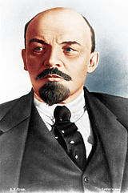

Slika 3:Lenin

## 5.1 Vzpon na oblast

Imel je tudi vlogo častnika za zvezo med politbirojem in organizacijskem birojem. Leta 1922 je postal generalni sekretar Centralnega komiteja. Komunistične partije. S tem je pridobil najvišjo državno moč in je lahko čedalje bolj nadziral partijski aparat. Lenin je vedel, da Stalin nima dobrih namenov in da so te namere nedemokratične zato je tik pred smrtjo v svojem testamentu priporočil naj Stalina odstavijo. Toda ta testament so zatajili. Oblast je zato prišla v roke triumvirata Stalin, Zinovjev in Kamenjev, ki so sklenili, da se bodo znebili svojega genialnega nasprotnika Leva Trockega. Do decembra 1927 pa je Stalin vse tri izključil iz partije in ji popolnoma zavladal. Masovno pridobivanje novih članov je močno oslabilo vpliv nekdanjih boljševikov. To je bila partija v kateri so se množili administratorji in birokrati, revolucionarjev je bilo pa vse manj. Mnogi so se v partijo včlanili samo zato, da bi si našli ali obdržali bolje plačana in manj zahtevna delovna mesta. Trock je izjavil, da je Stalin, v svojem novem partijskem aparatu na vidno mesto povzdignil sivo povprečje. Leta 1925 na kongresu partije Stalin dejal da je »glavna vloga partije izbojevati zmago za socialistično ureditev Sovjetske zveze«. S tem je mislil poudariti predvsem industrializacijo. Kongres je leta 1927 svetoval državni komisiji za plansko gospodarstvo, da naj uvede petletni gospodarski načrt. To se je zgodilo in tudi izvrševalo. »Večkrat se vprašamo, ali bi ne bilo mogoče vsaj malo zaustaviti tempa«, je Stalin priznal v enem od svojih slavnih govorov in nadaljeval: »Ne tovariši ni mogoče... Celih 50 ali 100 let zaostajamo za razvitimi državami. Ta zaostanek moramo nadomestiti v desetih letih. Moramo uspeti ali pa nas bo pokopalo«.

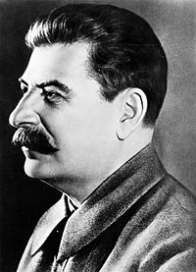

Slika 4: Stalin

# 6 STALINOV SPOPAD Z DESNO USMERJENO BUHARINOVO FRAKCIJO

Kmalu po porazu leve frakcije je Stalin obračunal z desnim odklonom. Po izvoru je imel ta odklon mnogo podobnega z nastankom levih komunistov leta 1918.

Razprava med desnimi voditelji in levo opozicijo je sprva zameglila osnovna vprašanja vizije socialistične graditve. Bolj ko je leva opozicija s svojo platformo razpadala, bolj je vodilno jedro opozarjalo na načelo državnega planiranja, na preosnovo kmetijstva iz individualnih v kolektivna gospodarstva in spreminjanje Rusije v moderno industrijsko državo. V ospredje je vse bolj sililo vprašanje, kako te cilje čim prej doseči.

Spopad z desno opozicijo pomeni svojevrsten Stalinov obračun s politično grupacijo, ki jo je najprej spretno izoliral in premagal, nato pa javno napadel. Stalin se je skrbno izogibal javnemu spopadu z voditelji opozicije, dokler ni svojih nasprotnikov ideološko razorožil. Čeprav je bila kampanja proti desnemu odklonu leta 1928 izredno intenzivna, v javnosti niso imenovali nobenega imena, razen tistih, ki so bili zapleteni v boj v moskovski partijski organizaciji (Uglanov,Kotov). Problemi in frakcijske fronte so bili znani le maloštevilnim. Stalin in njegovi privrženci so si prizadevali zbuditi vtis stabilnosti in enodušnosti v politbiroju. Decembra je Stalin izjavil, da desnica ni ustvarila nikakršne frakcije in da lojalno izvaja sklepe CK VKP(b).

Proti koncu 1927 se partijsko vodstvo soglasno izreklo za gospodarsko planiranje in kolektivizacijo kmetijstva. Avtorja teh dokumentov na xv.kongresu VKP(b) sta bila Rikov za državno planiranje, Molotov pa za kmetijstvo. Rikov je ponovno napadel industrijski program opozicije in opozoril, da mora potekati gospodarsko planiranje previdno in pretehtano: ne preveč težke industrije, ne prehiter tempo razvoja, izdatne rezerve. Splošno zdravilno sredstvo je videl v konsolidaciji industrije, znižanju proizvodnih stroškov in zadovoljitvi kmetov s cenejšimi proizvodi.

# 7 XVII. KONGRES VKB(b)

Uspešna izpolnitev prve petletke je, po uradni sovjetski oceni, omogočila prehod k novi stopnji socialistične graditve. Na podlagi smernic XVII. kongresa VKP(b) je partija osredotočila napore za uresničitev druge petletke. Osrednje mesto na XVII.kongresu leta 1934 so dobila vprašanja sklepne faze socialistične rekonstrukcije.

Pri reševanju težkih nalog pri industrializaciji so imeli vsekakor velike zasluge Dzenržinski, Kirov, Kujbišev, Ordžonikidze, Rudzutak, Čubar, Kabakov, Pjatakov in drugi partijski voditelji. Stalina pri tem ne smemo izvzeti, toda njegov stil vodenja je večkrat povzročil težave, posebno ko se je boril za skoraj neuresničljive cilje.

# 8 TEROR V FUNKCIJI KULTA OSEBNOSTI

Pomemben vzvod Stalinove osebne oblasti je postal aparat NKVD. Pri Leninu pa je revolucionarni teror služil obrambi mlade sovjetske republike, ki se je borila za svoj obstoj.

V državljanski vojni, ki se je začela leta 1917 in trajala do leta 1921, ni bilo nobenih »rednih« bojnih črt. V prvi fazi sploh ni bilo ničesar, kar bi bilo mogoče označiti kot tekoče frontne linije. Vojaška karta je bila bolj podobna sinoptični karti. Beli, levi in desni eserji so operirali v coni boljševikov. Čehoslovaki, Angleži, Nemci, Turki, Japonci ali Američani so vkorakali na neko ozemlje in pregnali sovjete, vendar komunisti še zdaleč niso izginili. Vztrajno so se partizansko vojskovali in se umaknili v ilegalo. Mesta, vasi, cele gubernije so neštetokrat menjale svoje gospodarje. Za mlado sovjetsko državo je bil to boj na življenje in smrt.

# 

# 9 PETLETKE

Januarja 1924 je umrl Lenin. V boju za njegovo dediščino je zmagal Stalin. Oblast si je utrdil z brezobzirnimi političnimi pritiski, spletkami in krvavim obračunavanjem. Začel je razvijati kult osebnosti, ki je bil temelj njegove diktature.

Ko je obračunal z notranjo opozicijo, se je lotil spreminjanja gospodarske ureditve. Uvedel je petletke, natančne petletne načrte gospodarskega razvoja. Prvo petletko je kongres boljševiške stranke sprejel leta 1927. Na podeželju so začeli izvajati kolektivizacijo. Posebej hudo so se znesli nad kulaki, zasebnimi kmeti, ki jih je ustvarila Leninova ekonomska politika (NEP). Kmetje so silili v kolhoze in sovhoze, jim jemali vse premoženje, obenem pa skušali z modernizacijo (kmetijskimi stroji) povečati proizvodnje. Kmetje so se politiki uprli tako, da so klali živino in požigali polja. V letih 1931-1933 je izbruhnila lakota, zaradi katere je umrlo več milijonov ljudi. Leta 1937 so s kolektivizacijo na vasi prenehali. Razmere so se začele izboljševati, vendar so pridelki ostali temeljna značilnost sovjetskega kmetijstva.

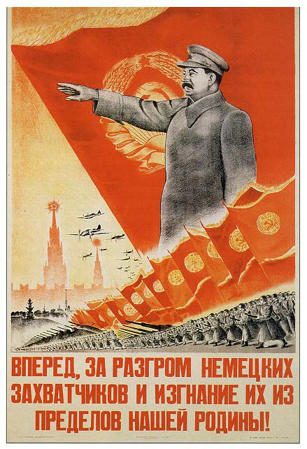

Slika 5: plakat- Stalin poziva ljudi, naj se bojujejo za domovino

### .

### Stalin je iz kmetijske države hotel napraviti industrijsko velesilo, zato je zahteval hitro industrializacijo države. S prvo petletko sta se začela pospešena elektrifikacija in razvoj črne metalurgije.

### Ustanovili so kakih 1500 velikih podjetij, veliko pa so jih posodobili s pomočjo Zahoda. Z velikimi težavami so petletni načrt leta 1932 vsaj v grobem izpolnili. Povsem na novo so postavili proizvodnjo avtomobilov, traktorjev in letal.

### Cilj druge petletke, ki se je začela leta 1933, je bil postaviti orjaška industrijska podjetja, zlasti za Uralom in v Sibiriji. Dobrin za široko potrošnjo je bilo tako malo kot prej, prednost je imela proizvodnja za oborožitev Rdeče armade. Do konca te petletke se je SZ toliko osamosvojila, da ni bila več odvisna od uvoza strojne opreme in tujih strokovnjakov.

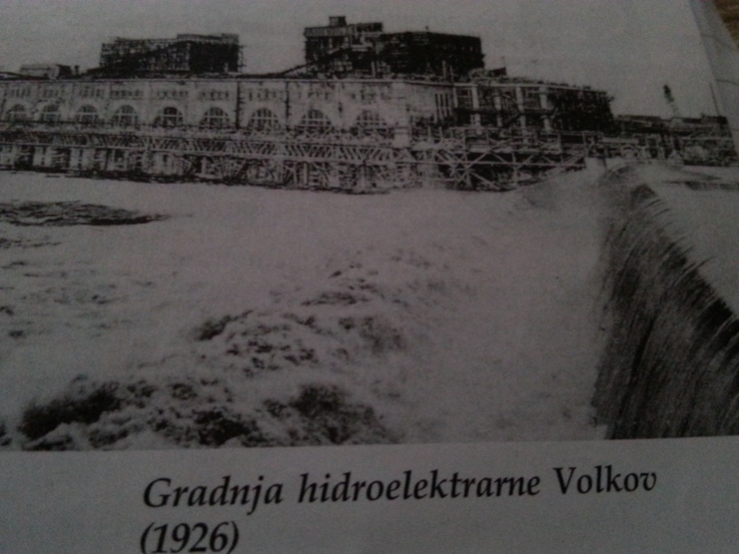

Slika 6: gradnja hidroelektrarne

### Tretja petletka ni bila dokončana, saj jo je prekinila druga svetovna vojna.

### Stalinu je s tako organizacijo gospodarstva uspelo, da je SZ postala pomembna industrijska država. Industrializacijo je pospeševal z odrekanjem porabniških dobrin prebivalstvu pa tudi s politično-propagandnimi sredstvi, med katerimi je najbolj znano udarništvo.

# 10 STALINOVA TIRANIJA

Svoje ideje o razvoju SZ je Stalin uresničeval z vsemi sredstvi. Industrializacijo, kolektivizacijo in uvajanje planskega gospodarstva so spremljale čistke vseh tistih, ki se s tako politiko niso strinjali. Nekateri so izgubili svoje funkcije in položaje, mnogi pa tudi življenja. V obdobju druge petletke so ustanavljali velika delovna taborišča v daljni Sibiriji, ki so se polnila z ljudmi, obtoženimi saboterstva, in drugimi domnevnimi nasprotniki Stalinove politike.

Leta 1934 je izšla odredba, da je treba zapreti vso družino, če je le en njen član naredil kaj sovražnega zoper državo. Pri preganjanjih je imela najpomembnejšo vlogo tajna policija, ki je nadzorovala vse dogajanje v družbi in je lahko po svoji presoji ukrepala proti komurkoli. V letih 1935-1939 so čistke prizadele vsaj 6 do 7 milijonov sovjetskih državljanov. Stalinovi trdi roki se ni mogel izogniti nihče, ne častniki Rdeče armade, ne člani boljševiške stranke, ne navadni državljani.

Na političnih procesih, ki jih je bilo največ v letih 1936-1938, sta bili najpogostejši razsodbi smrt ali izgon v sibirska delovna taborišča. Da je koga doletela taka usoda, je bila dovolj že sosedova ovadba.

Začetek vojne je SZ pričakala brez kakih 20 tisoč visokih častnikov, kar je bila skoraj četrtina častniškega zbora Rdeče armade. Nekaj tisoč so jih ustrelili. Stalin je ostal obkrožen le s svojimi ljudmi.

# 11 ČISTKE

V času stalinističnih čistk se je SZ začela bolj aktivno vključevati v evropsko politiko. Skrbela jo je namreč rast fašizma in nacizma. Leta 1934 je bila sprejeta Društvo narodov. Že naslednje leto je Kominterna, katere odločujoči član je bila sovjetska KP, na kongresu v Moskvi pozvala na boj proti fašizmu in nacizmu. Osnova temu boju naj bi bila široka ljudska fronta.

SZ pred izbruhom vojne ni uspelo skleniti zavezništva z zahodnimi silami proti fašizmu in nacizmu. Njeni protesti v Društvu narodov zoper napredovanje nacizma in fašizma so bili zaman, saj je bilo nezaupanje zahodnih sil do komunistične SZ preveliko. Namesto z zahodnimi silami je avgusta 1939 sklenila pogodbo o nenapadanju s Hitlerjevo Nemčijo, kar je vzbudilo vsestransko veliko presenečenje in tudi obsodbe.

Stalin je za obvarovanje oblasti bil neizprosen in ni izbiral sredstev. Umor leningrajskega partijskega sekretarja Kirova leta 1934 je bil začetek množice montiranih procesov, s katerimi je odstranil in pomoril najuglednejše stare revolucionarje, Leninove sodelavce, pa še dolgo vrsto drugih nedolžnih ljudi, predanih starim boljševikom. Z domnevnimi zarotniki, saboterji in sovražnimi agenti je napolnil delovna taborišča v Sibiriji ter zarotnike prepustil trpljenju in umiranju. Stalin je imel tajno policijo, ki je imela glavnega šefa Berija, ki je po mili volji pošiljal ljudi na prisilno delo. Delali so več let po gozdovih, rudnikih in tovarnah. Mnogi niso preživeli. Stalin je do leta 1930 likvidiral skoraj vse boljševike iz revolucionarnega leta 1917 in uvedel brutalni diktatorski red. Vsiljen je bil kult osebnosti, ki je poveličeval Stalina in vsako njegovo besedo ter potrjeval njegovo vlogo v zgodovini ruskega komunizma. V času Stalinovih čistk je umrlo od 10 do 60 milijonov ljudi. Po padcu komunizma so v sovjetskih arhivih odkrili, da so samo v gulagih pobili najmanj 800.000 zapornikov, veliko pa jih je umrlo od lakote. Poleg čistk moramo k stalinizmu prišteti še dušenje umetnosti, dušenje sleherne ustvarjalne in svobodne misli, potlačenje človeka na položaj poslušnega orodja državne partije, njunega birokratskega aparata in njunega poosebljanja velikega voditelja.

# 12 SMRT KIROVA

Izboljšanje gospodarskega položaja in prehrane je povečalo Stalinovo popularnost, hkrati pa ga je z uvedbo posebne komisije in terorja odtujevalo. Proti koncu novembra 1934. leta je prišlo do zasedanja CK, na katerem so potrdili smer popuščanja napetosti v notranji politiki, v zunanji politiki pa odobrili izoblikovanje antifašistične fronte. Zdi se, da položaj za Stalina ni bil obetaven. Obstajale so možnosti, da bodo v naslednjih mesecih še bolj okrnili njegove pristojnosti. Kirov je nastopil kot poročevalec politbiroja na zasedanju CK. Kot partijski sekretar Leningrada se je v začetku leta 1935 naselil v Moskvi, da bo sodeloval v sekretariatu CK. Vsi člani stare opozicije so se vrnili v Moskvo, tudi Rakovski. Manjkal je samo Trocki. Stalin se je zbal za svoj položaj. Ko se je Kirov 27. novembra vrnil v Leningrad, ga je zvečer 1. decembra v inštitutu Smolny ustrelil neuravnovešen anarhist Nikolajev. Danes dobro poznamo okoliščine smrti Kirova, ne pa motivov. Točnih dokazov o Stalinovi vlogi pri smrti Kirova nimamo, obstajajo pa številne indicije; zgodovinsko točno je, da je bila smrt Kirova Stalinu v vsakem pogledu zelo dobrodošla. Hruščov je na XX. kongresu KP SZ izjavil: »Treba je ugotoviti, da okoliščine smrti Kirova do danes v mnogih točkah še vedno niso pojasnjene in so skrivnostne, tako da zahtevajo temeljito naknadno preiskavo…« Na XXII. partijskem kongresu leta 1961 je Hruščov še enkrat načel vprašanje smrti Kirova in napovedal temeljito preiskavo. Ali je do te preiskave prišlo ali ne, uradno niso sporočili. Uboj Kirova je bil uvod v čistke tridesetih let, ki so se začele v Leningradu in so se pod raznimi policijskimi šefi razširile po vsej deželi. Stalin se je znebil človeka, ki bi lahko postal njegov naslednik, človeka, ki je bil manj brutalen in bolj zmeren, hkrati pa je dobil povod, na katerega je lahko prevalil odgovornost na likvidacijo komunistov, ki jih je hotel odstraniti. Ogorčenje, ki ga je zbudila smrt Kirova v sovjetski javnosti in v partiji, je bila ugodna priložnost za Stalina, da se znebi potencialnih nasprotnikov in nadaljuje svojo politiko, ki jo je že leta zaman propagiral. Ne glede na to, ali je bil Stalin direktno odgovoren za umor Kirova ali pa je ta dogodek le izkoristil, je pomenil umor Kirova po svojih posledicah državni udar proti partiji in državi. Na večer po umoru Kirova je Stalin izdal odlok, ne da bi s tem seznanil kolege iz politbiroja, naj tekoče postopke proti teroristom pospešijo in na smrt obsojene takoj justificirajo, tudi če ti procesi niso v neposredni zvezi z umorom Kirova.

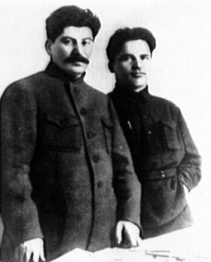

Slika 7: Stalin in Kirov

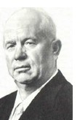

Slika 8: Hruščov

# 13 DRUGA SVETOVNA VOJNA IN OBDOBJE PO NJEJ

Enako avtokratstvo je Stalin uveljavljal tudi v svojem načelovalnju mednarodnemu komunističnemu gibanju. Pokazal je tudi imperialistična nagnjenja, saj se je začel bojevati s Finsko in ji iztrgal precej ozemlja. Priključil si je tudi baltske republike in si s Hitlerjem razdelil Poljsko. Toda po Hitlerjevem napadu na Sovjetsko zvezo je bil spet krivec za državno vojno, v kateri je padlo 20 milijonov sovjetskih državljanov. V sporazumevanju s Churchillom in Roosveltom se je izkazal za osebnost z zelo jasnimi zahtevami, a tudi za spretnega diplomata pri mogočniškem krojenjem podobe sveta po vojni. Grozote, ki so spremljale Stalinovo vladanje, še danes odmevajo. Obenem so bili gospodarski dosežki te dobe izredni. V Rusiji so se leta 1920 borili za preživetje. Leta1945, ko so pretrpeli udarec nemškega vojaškega stroja, se je Sovjetska zveza povzdignila v eno izmed dveh svetovnih vojaških velesil. Toda stalinizem je ostal neizbrisna senca na zgodovini socializma.

## 13.1 STALINGRAD-KONEC NEMŠKIH SANJ PO ZMAGI

Nemčija se je poleti 1942 odločila, da še enkrat poskusi z ofenzivo v SZ, vendar ne na celi frontni črti, temveč le na južnem delu. Glavni cilj je bil osvojitev pomembnega industrijskega in strateškega mesta Stalingrada (danes Volgograd). Nemške sile so bile uspešne, prebile so frontno črto Rdeče armade ter prišle do predmestja. Pozno poleti je bil Stalingrad skoraj do tal porušen. Začeli so se boji za vsako hišo, toda sovjetski odpor je postajal trdnejši. Vojakom so pomagali tudi meščani. Sredi novembra je bila nemška armada, čeprav uspešna, že izčrpana, da je poveljstvo ustavilo ofenzivo na Stalingrad.

Rdeča armada je potrebovala dva dni, da je sprožila protiofenzivo. Nemška vojska je pri Stalingradu doživela poraz, da si od njega ni opomogla. Poleti 1943 je Hitler začel izvajati nov napad, toda v začetku julija je bila nemška vojska pri Kursku v največji tankovski bitki druge svetovne vojne (sodelovalo je več kot 6000 tankov) spet hudo poražena. Rdeča armada je ofenzivo nadaljevala in prodirala proti osrednji Ukrajini. Nemci so se odtlej na vzhodni fronti samo umikali.

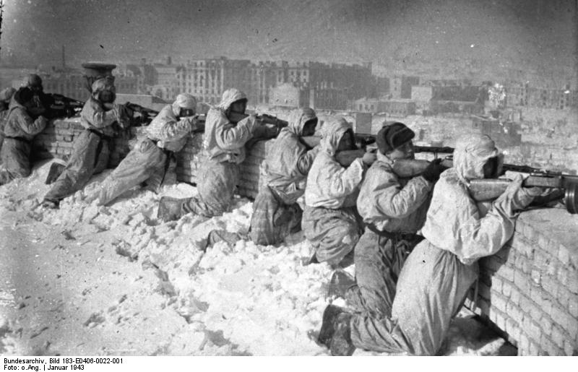

Slika 9: Bitka za Stalingrad

Poražena armada:

Protiofenziva Rdeče armade pri Stalingradu se je začela 19. novembra 1942. Sovjetske sile so že 24. novembra obkolile več kot 200 tisoč vojakov 6. nemške armade. Hitler vdaje ni dovolil, poslal je okrepitve. Nemška armada kljub zračnemu mostu ni dobivala dovolj oskrbe in med 31. januarjem ter 2. februarjem 1943 je morala kapitulirati. Vdalo se je 91 tisoč preživelih vojakov, ki so najprej poslali v Moskvo, kjer so jih kot poražence peljali čez osrednji, Rdeči trg, od tam pa v sibirska taborišča. Tam jih je preživelo nekaj tisoč.

jih najprej poslali v Moskvo, kjer so jih kot poražence peljali čez osrednji, Rdeči trg, od tam pa v sibirska taborišča. Tam jih je preživelo nekaj tisoč.

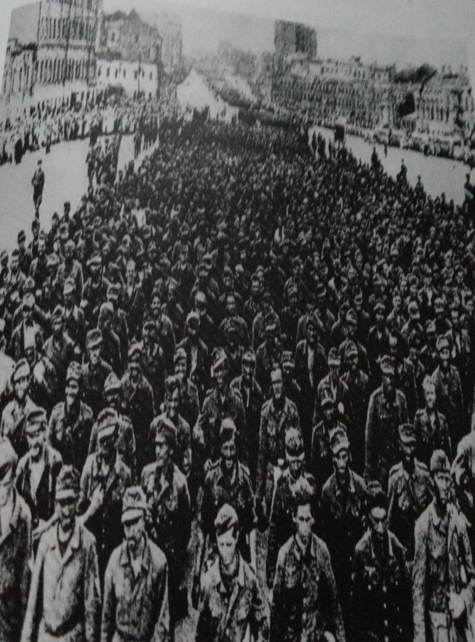

Slika 10: poražena armada

# 

# 14 STALINOVA SMRT

Prvega marca leta 1953, po celonočni večerji z notranjim ministrom Lavrentijem Berijem, bodočim premierjem Georgijem Malenkovim in Nikolajem Bulganijom ter Nikito Hruščovom, se je v svoji sobi Stalin zrušil ,verjetno zaradi kapi, ki je ohromila celo desno polovico telesa.

Njegovi stražarji so mislili, da samo dlje spi , saj so imeli navodila, da ga ne smejo motiti. Posledično so za kap ugotovili šele popoldne. Umrl je štiri dni kasneje, 5. marca 1953 star 74 let. Uradno je umrl zaradi notranje krvavitve.

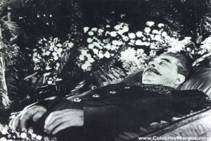

Slika 11: Stalinova smrt

# 

# ZAKLJUČEK

In je moja seminarska naloga pri koncu. Kot smo iz nje izvedeli je Stalin veliko naredil za sovjetsko gospodarstvo, hkrati pa sebe v velikega boga. To se dandanes še dogaja marsikje v svetu.

Pri prebiranju literature sem ugotovila, da je bilo njegovo življenje zaradi njegove osebnosti in zaradi zgodovinskega obdobja v katerem je živel, zelo težko.

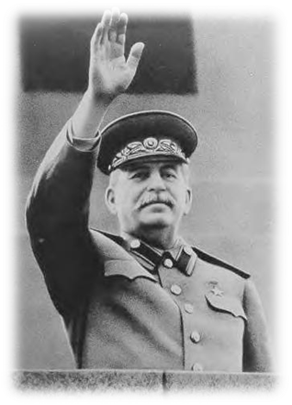

Slika 12: Stalin

# VIRI IN LITERATURA

Britovšek Marjan, Carizem, revolucija, Stalinizem, Prva knjiga,Cankarjeva založba, Ljubljana 1980

Britovšek Marjan, Carizem, revolucija, Stalinizem, Druga knjiga,Cankarjeva založba, Ljubljana 1980

Kern Ana Nuša, Nećak, Repe Božo,Naše stoletje:zgodovina za 9. razred -8. Izdaja,Ljubljana: Modrijan,2007

<http://sl.wikipedia.org/wiki/Josip_Visarijonovi%C4%8D_D%C5%BEuga%C5%A1vili>

<https://www.google.si/search?q=stalin&source=lnms&tbm=isch&sa=X&ei=YEfJUuaVOtHEswaI1oG4BQ&sqi=2&ved=0CAcQ_AUoAQ&biw=1680&bih=878>